МИНОБРНАУКИ РОССИИ

Федеральное государственное бюджетное образовательное учреждение высшего образования

НИЖЕГОРОДСКИЙ ГОСУДАРСТВЕННЫЙ ТЕХНИЧЕСКИЙ
УНИВЕРСИТЕТ им. Р.Е.АЛЕКСЕЕВА

Институт ИРИТ
Кафедра «Информатика и системы управления»

ОТЧЕТ
По лабораторной работе №2
на тему «Реализация пошаговых блок-схем алгоритмов»

по дисциплине
Информатика и компьютерные технологии

Выполнил:
Студент гр. 25-ИВТ-4-1 Копытова С. Д.
(группа) (подпись, Ф.И.О.)
Проверил:
Доцент _________/ Степаненко М. А. ^{(подпись)}

Отчет защищен с оценкой: __________
Дата защиты «___» __________2026 г.

Нижний Новгород 2026
СОДЕРЖАНИЕ

ВВЕДЕНИЕ 3
ВЫПОЛНЕНИЕ РАБОТЫ 4
1. Анализ задачи и разработка алгоритма 4
2. Построение блок-схемы 4
ЗАКЛЮЧЕНИЕ 6

ВВЕДЕНИЕ

  - Цель лабораторной работы – является освоение методов разработки и графического представления алгоритмов в виде блок-схем. В процессе выполнения работы необходимо научиться разбивать простую задачу на последовательные шаги, правильно использовать основные элементы блок-схем (начало/конец, ввод/вывод, действия, условия, циклы).

  - Задание:
- Разработать подробную блок-схему алгоритма для решения следующей задачи:
- Подсчитать число латинских букв в данном тексте.

ВЫПОЛНЕНИЕ РАБОТЫ

Анализ задачи и разработка алгоритма
Задача сводится к линейному просмотру каждого символа введённой строки. Для каждого символа проверяется, является ли он латинской буквой. При положительном результате счётчик увеличивается на 1.
Чтобы алгоритм был удобным в использовании, добавлены:
- Проверка на пустую строку (если длина строки равна 0, пользователь возвращается к вводу без ошибок).
- Цикл «продолжить работу?» после каждого подсчёта, что позволяет тестировать программу на разных примерах без перезапуска.

Построение блок-схемы

Блок-схема была разработана в несколько итераций.
Первая версия содержала базовый цикл по символам строки.
Вторая версия дополнена проверкой пустой строки и внешним циклом для повторного использования.

Блок-схема:
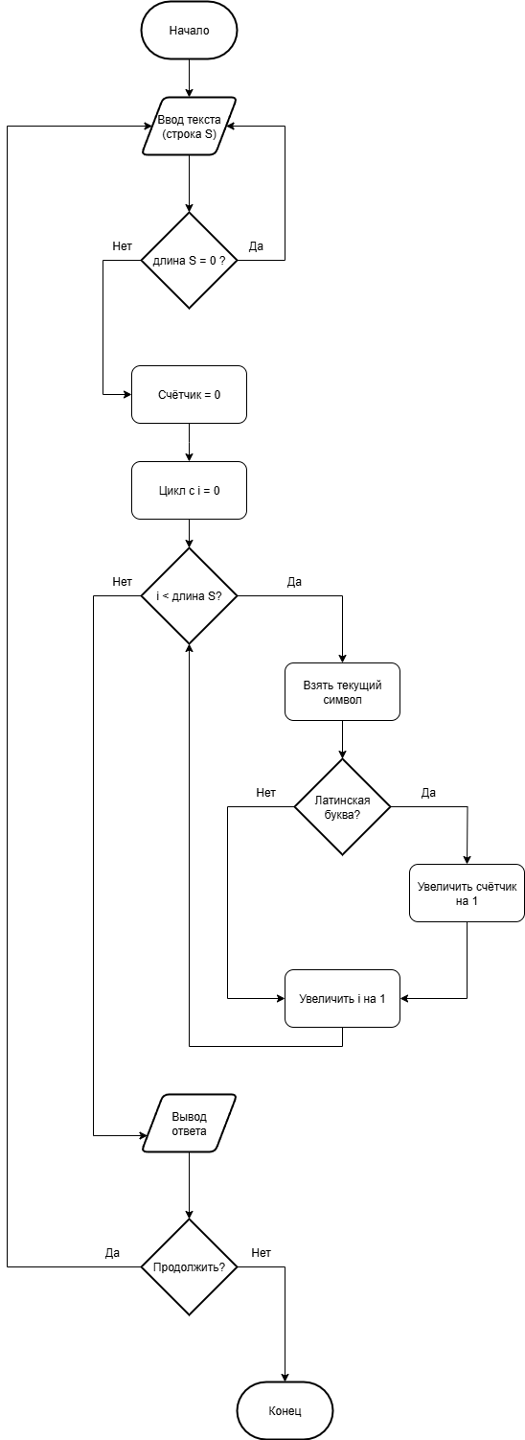

ЗАКЛЮЧЕНИЕ
В ходе выполнения лабораторной работы:
Была разработана подробная блок-схема алгоритма подсчёта латинских букв в тексте.
Работа помогла отработать навыки:
- Правильной разбивки задачи на шаги.
- Использования основных элементов блок-схем.
- Добавления проверки особых случаев и создание циклического алгоритма.

